ХРОНОЛОГИЧЕСКИЙ ОТЧЕТ
по деятельности АДЖ Атырауской области за период с 01.01.2024 по 30.06.2024г.
всего проведено 28 мероприятий.

№ | Дата и время | Наименование мероприятия | Ответственный | Место | Направление деятельности | Кол-во присутствующих | Примечание
1. | 08.01.2024 | Тимбилдинг на тему «Трансформация бизнеса: Переход на новый уровень» | Республиканский лидер МК АДЖК  Куанышева З. | Ресторан «Star» | Женщина и образование | 27 членов АДЖАт | video-09-07-24-01-43.mov
2. | 17.01.2024 | Первое заседание членов АДЖ Атырауской обл. | Председатель АДЖ Атырауской обл.  Тулеева Ф. | Ресторан Lavanda | Орг-но-адм-ные мероприятия | 60 членов АджАт. | https://www.instagram.com/reel/C2P63l_NXJo/?igsh=bm9tb2t5d2dvcTZh  https://www.facebook.com/share/v/G9h3MrXnp523F8nb/?
3. | 24.01.2024 | Участие на Казахстанско-Башкирском бизнес- форуме | Председатель АДЖ Атырауской обл.  Тулеева Ф. | Г.Астана,  Конгресс-центр | Женщина и бизнес | 4 члена АДЖАт | https://www.instagram.com/p/C2jzsgcNLTD/?igsh=MTF1dGRkamJwaHRvNg==  https://www.facebook.com/share/p/vcK1CQXAGyUDumfZ/?
Итого: за январь проведено - 3 мероприятия
1. | 02.02.2024 | Круглый стол: «Подписания Меморандума о сотрудничестве с Департаментом предпринимательства и промышленности Атырауской области» | Председатель АДЖ Атырауской обл.  Тулеева Ф. | г. Атырау, Акимат Атырауской обл. | Женшина и социум | 10 членов правления АДЖАт | https://www.facebook.com/share/p/UwzjUH8HPQqTA9Ry/?  https://www.instagram.com/p/C3AUIe5NIyl/?igsh=MWR4eHRvOTFqd2FjdQ==
2. | 12.02.2024 | Заседание Молодежного крыла АДЖ Атырауской обл. | Республиканский лидер МК АДЖК Куанышева Зарина | г. Атырау,  ресторан Choco | Орг-но-адм-ные мероприятия | 22 членов МК АДЖАт | https://www.instagram.com/reel/C3RtzeYtM2B/?igsh=d2phMmJvYzV5aHFz  https://www.facebook.com/share/v/D56mmUVF6u9GpHrp/?
3. | 20.02.2024 | Заседание членов АДЖ Атырауской области | Председатель АДЖ Атырауской обл.  Тулеева Ф. | г. Атырау  Apec Petrotechnic | Орг-но-адм-ные мероприятия | 58 членов АДЖАт | https://www.facebook.com/share/v/1DSx6y2rDYyozCES/?  https://www.instagram.com/tv/C3nlBv_tZPC/?igsh=MXZpMnBxdHdoNndyaQ==
4. | 28.02.2024 | Подведение Итогов конкурса молодых женщин прдпринимателей «Jas Kasipker Aiel» | Республиканский лидер МК АДЖК Куанышева Зарина | Г. Атырау ресторан Кувшин | Женщина и социум | 10 членов АДЖАт | https://www.instagram.com/p/C4K1ihrtFcw/?igsh=MXg2a243bGprc3dnMw==  https://www.facebook.com/share/p/ynagg2iZyu198qxB/?
5. | 29. 02.2024 | Бизнес завтрак членов Молодежного крыла АДЖ регионов и Атырауской обл. | Лидер МК АДЖАт  Маленова А. | г. Атырау  ресторан Үйшік | Женщина и бизнес | 20 членов АДЖК | 
Итого за февраль проведено: 5 мероприятий
1. | 01.03.2024 | Молодежный Республиканский бизнес форум женщин «Jas Qanattar форумы» | Республиканский лидер МК АДЖК Куанышева Зарина | г. Атырау,  Салтанат Сарайы | Женщина и бизнес | 200 членов АДЖК | https://youtu.be/VBuaT4n3wWA?si=IQ7HEVHmN5gIah8x  https://disk.yandex.kz/d/6AxyWfxtgjuQcQ  https://www.facebook.com/share/v/inRs61q5X28FbcwC/?  https://www.facebook.com/share/v/juRyt9VT7cHMQA6x/?
2. | 01.03.2024 | Гала Ужин «Jas Kasipker Aiel» с концертной программой | Республиканский лидер МК АДЖК Куанышева Зарина | Г. Атырау,  Ресторан Samal River | Женщина и Ивэнт | 100 членов АДЖК | https://disk.yandex.kz/d/mNRjiPk7K573yw
3. | 02.03.2024 | Бизнес бранч с членами АДЖ городов Алматы и Астана | Республиканский лидер МК АДЖК Куанышева З. | г. Атырау,  ресторан Сарқыт | Женщина и бизнес | 10 членов АДЖК
4. | 07.03.2024 | Форум 25 летие Нац комиссии по делам женщин | Председатель АДЖ Атырауской обл.  Тулеева Ф. | г. Астана | Женщина и гендер | 5 членов АДЖАт | https://www.instagram.com/p/C4SgpyxtNPG/?igsh=MTAybGl5dnNhbXg2aw==  https://www.facebook.com/share/p/GnfG1ARTJ3kBzy27/?
5. | 18.03.2024 | Интеллектуальная квиз игра «Isker -Aiel Quiz» в честь празднования Дня национальной одежды в Казахстане | Исполнительный директор Асылханова Е. | Г. Атырау,  Центр коммуникации им Н. Балгымбаева | Женщина и социум | 20 членов АДЖАт | https://www.facebook.com/share/v/EeSzquSZGLhH1Sew/?  https://www.instagram.com/reel/C40g-j9tav3/?igsh=Ym5jeGF3emprbHNn  https://www.instagram.com/reel/C4s87TCRDUt/?igsh=MTM4NnI1bmpqcGgybA==  https://www.instagram.com/reel/C4sebPAMuBP/?igsh=NjBsOTgyYXB4bW54
6. | 21.03. 2024 | Благотворительное Мероприятие в честь празднования Наурыз «Армысың, әз Наурыз» | Председатель АДЖ Атырауской обл.  Тулеева Ф. | г. Атырау,  ретро Парк | Женщина и благотворительность | 50 членов АДЖАт | https://www.instagram.com/reel/C47jGeQt_Ev/?igsh=N29nbHEwb3BmdWE3  https://www.facebook.com/share/v/QSeo7xDTANbdTTf6/?
7. | 28.03.2024 | Ифтар для постящихся | Член АДЖАт  Гайдар Гулбану | Г. Атырау  ТД Banu Gaidar | Женщина и Event | 35 членов АДЖАт | 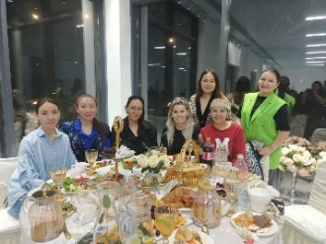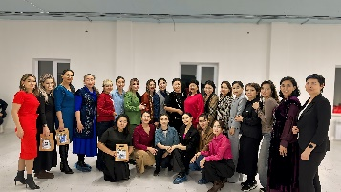
Итого за март проведено: 7 мероприятий
1. | 02.04.2024 | Сбор гуманитарной помощи пострадавшим от паводков для Актюбинской обл. | Член АДЖАт Бекимова Эльвира | г. Атырау | Женщина и Благотворительность | 8 членов АДЖАт | https://www.instagram.com/reel/C5WJrIdM0LI/?igsh=azI0c3YydHo2OXN0  https://www.instagram.com/reel/C5YInKTMeWD/?igsh=anFmbGZuejhzdmts  https://www.facebook.com/share/v/xkNvg7cfKqKWuoKP/?
2. | 05.04.2024-22.04.2024 | Сбор средств для помощи от паводков для Атырауской обл | Исполнительный директор Асылханова Е. | г. Атырау | Женщина и Благотворительность | 37 членов АДЖАт | https://www.facebook.com/share/v/nDQLbNijaGCWnppM/?  https://www.facebook.com/share/p/v3f9FmSKjCPdAaQB/?  https://www.facebook.com/share/p/w7iRLC5TUdDKPynm/?  https://www.instagram.com/reel/C5b0PjMigrQ/?igsh=ZGthdXZ2M3ZvenZ5  https://www.instagram.com/reel/C57s3Zhi2Mq/?igsh=MWwzbjE1bWI5bmJzNQ==  https://www.instagram.com/p/C5-r9RGCvbh/?igsh=a2cxaDNndjR3cXFo
3. | 09.04.2024- 20.04.2024 | Обеспечение питанием работников по борьбе от паводков | Республиканский лидер МК АДЖК Куанышева Зарина | г. Атырау | Женщина и благотворительность | 15 членов АДЖАт | 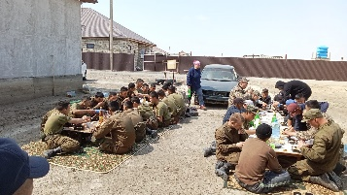
4. | 19.04.2024 | Заседание Молодежного крыла АДЖ Ат. | Республиканский лидер МК АДЖК Куанышева Зарина | г. Атырау ресторан Chava | Орг-но-адм-ные мероприятия | 5 членов АДЖА | 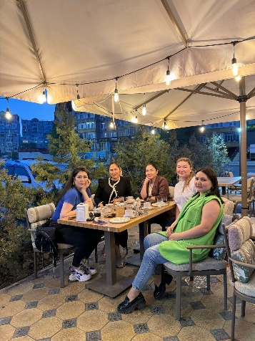
Итого за апрель проведено: 4 мероприятия
1. | 08.05.2024 | Организация детского праздника для детей из малообеспеченных семей, пострадавших от паводков города Кульсары. | Член АДЖАт  Арманкызы Усила | Г. Атырау Infinity Mall | Женщина и благотворительность | 5 членов МК АДЖАт | https://www.instagram.com/reel/C6tQcxXizoS/?igsh=MW9wazhtcGRjemllMQ==  https://www.facebook.com/share/v/aJPfYk32Z3zSvGxm/?
2. | 10.05.2024 | Пленарное заседание членов АДЖ Атырауской обл. | Председатель АДЖ Атырауской обл.  Тулеева Ф. | г. Атырау  ресторан Choco | Орг-но-адм-ные мероприятия | 20 членов АДЖАт | https://www.facebook.com/share/p/YsfMWFPbz6hmREkJ/?  https://www.instagram.com/p/C66CHilo4_C/?igsh=dTNoNDZ1NW92ODAz
3. | 15.05.2024 | Круглый стол на тему «Возможности для сельских женщин» | Председатель АДЖ Атырауской обл.  Тулеева Ф. | Г. Атырау ресторан Сарқыт | Женщина и бизнес | 50 членов АДЖАт | https://www.instagram.com/reel/C6_Yh64iqpt/?igsh=Nzk1MnJsMTlxMTF4  https://www.facebook.com/share/v/rojTV9Fr3gCoLzmb/?  https://www.instagram.com/reel/C6_XNY1xmEU/?igsh=NXlvY2poZmZyemNj
4. | 16.05.2024 | Еженедельное спортивное мероприятие для командобразования  (Игра в волейбол) | Зам пред. АДЖАт  Турежанова Айнур | Г. Атырау  Спорт комплекс | Женщина и здоровье | 12 членов АДжАт | https://www.instagram.com/p/C7ef0RTiinS/?igsh=ZzA3NnptbXlmYjVp  https://www.facebook.com/share/p/rrdrPXAUBKPaoJ7H/?
5. | 27.05.2024 | 5 летие школы студии Каракат в городе Атырау | Член АДЖАт  Бекимова Эльвира | Г. Атырау | Деловые связи | 25 членов АДЖАт | https://www.instagram.com/reel/C7gmvvMiEUD/?igsh=MTZybThiNzRvcnVmag==
Итого за май проведено: 5 мероприятий
1. | 01.06.2024 | Организация детского праздника для областного противотуберкулезного санатория | Лидер МК АДЖАт  Маленова Айгерим | Г. Атырау Санаторий | Женщина и благотворительность | 10 членов МК АДЖАт | https://www.instagram.com/reel/C7rsjBvio1Z/?igsh=MWxnNWtxYnBqYWRo\  https://www.facebook.com/share/v/qamWAjq2fFd8MeZs/?
2. | 03.06.2024 | Трансформация игра  «Финансовая Дегустация» | Член АДЖАт  Канаткызы Перизат | Г. Атырау  Freedom Finance | Женщина и бизнес | 25 членов АДЖАт | 
3. | 15.06.2024 | Концерт центра искусства «Жібек Жолы» | Член АДЖАт | Г. Атырау,  ДК Балыкшы | Деловые связи | 5 членов АДЖАт | https://www.instagram.com/reel/C8QBBrYip3O/?igsh=MXA2Y3RhcTAxZTFtZQ==  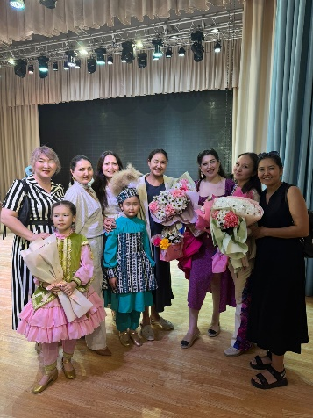
4. | 30.06.2024 | Отчетно- выборочное собрание и бизнес завтрак для новичков | Респ. Лидер МК АДЖК  Куанышева Зарина | Г. Атырау ресторан Сарқыт | Орг-но-адм-ные мероприятия | 40 членов АДЖАт | https://www.instagram.com/reel/C897HS1iXKr/?igsh=Y2RiMW0xd3dxemhm  https://www.facebook.com/share/v/eWRJsp1FCnsM8bTQ/?
Итого за июнь проведено: 4 мероприятия
ВСЕГО 28 мероприятий

Исполнитель: Куанышева Зарина, +7 701 526 7171

